实验16 自动增益控制（AGC）

一、实验准备
1．做本实验时应具备的知识点：
- 自动增益控制的作用
- 自动增益控制的原理
2．做本实验时所用到的仪器：
- 二极管检波与自动增益控制（AGC）模块
- 中频放大器模块
- 高频信号源
- 双踪示波器
- 万用表

二、实验目的
1．了解自动增益控制的作用；
2．熟悉自动增益控制的原理及其实现的方法。

三、实验内容
1．不接AGC，改变中放输入信号幅度，用示波器观察中放输出波形；
2．接通AGC，改变中放输入信号幅度，用示波器观察中放输出波形；
3．改变中放输入信号幅度，用三用表测量AGC电压变化情况。

四、基本原理
接收机在接收来自不同电台的信号时，由于各电台的功率不同，与接收机的距离又远近不一，所以接收的信号强度变化范围很大，如果接收机增益不能控制，一方面不能保证接收机输出适当的声音强度，另一方面，在接收强信号时易引起晶体管过载，即产生大信号阻塞，甚至损坏晶体管或终端设备，因此，接收机需要有增益控制设备。常用的增益控制有人工和自动两种，本实验采用自动增益控制，自动增益控制简称AGC电路。
为实现AGC，首先要有一个随外来信号强度变化的电压，然后用这一电压去改变被控制级增益。这一控制电压可以从二极管检波器中获得，因为检波器输出中，包含有直流成分，并且其大小与输入信号的载波大小成正比，而载波的大小代表了信号的强弱，所以在检波器之后接一个RC低通滤波器，就可获得直流成分。AGC的原理如图16-1所示，这种反馈式调整系统也称闭环调整系统。
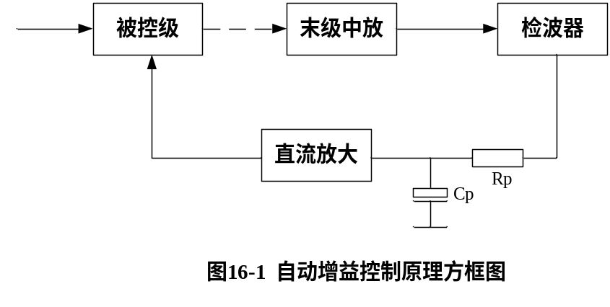

自动增益控制方式有很多种，一般常用以下三种：（1）改变被控级晶体管的工作状态；（2）改变晶体管的负载参数；（3）改变级间回路的衰减量。
本实验采用第一种方式，其滤波和直流放大电路如图16-2所示：
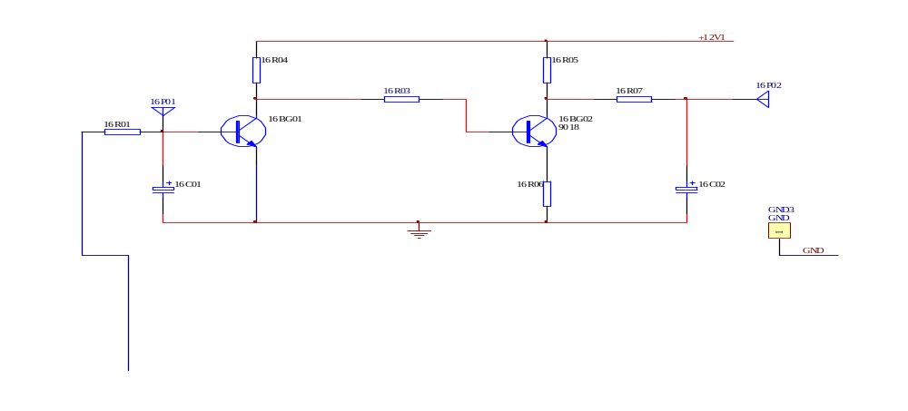

图16-2 自动增益控制AGC电路

图中16R01、16C01和16R07、16C02为RC滤波电路。16BG01、16BG02为直流放大器。当采用AGC时，16P02应与中频放大器中的7P01相连，这样就构成了一个闭合系统。
下面我们分析一下自动增益控制的过程：当信号增大时，中放输出幅度增大，使得检波器直流分量增大，自动增益控制（AGC）电路输出端16P02的直流电压增大。该控制电压加到中放第一级的发射极7P01，使得该级增益减小，这样就使输出基本保持平稳。

五、实验步骤
1．实验准备
在实验箱主板上插上中频放大器模块、二极管检波与自动增益控制（AGC）模块，接通实验箱和各模块电源即可开始实验。
2．控制电压的测试
高频信号源设置为调幅波、频率2.5MHZ，其输出与中频放大器的输入（IN）相连，中放输出与二极管检波器输入相连。
用三用表直流电压档或示波器直流位测试AGC的控制电压输出（16P02），改变高频信号源的输出幅度，观察AGC控制电压的变化。可以看出当高频信号源幅度增大时，AGC控制电压也增大。
3．不接AGC时，输出信号的测试
上述步骤2的状态因为AGC输出没有与中放相连，即没有构成闭环，所以AGC没有起控制作用。在上述状态中，用示波器测试中放输出（7TP02）或检波器输入（10TP01）波形，可以看出，当增大高频信号源输出幅度时，中放输出随之增大。
4．接通AGC时，输出信号的测试
在步骤2的状态下，再将AGC模块输出16P02与中放7P01相连，这样就构成了闭环，即AGC开始起作用。用示波器测试中放输出（7TP02）或检波器输入（10TP01）波形。可以看出，当增大高频信号源输出幅度时（小于100mv），中放输出也随着增大，当高频信号源幅度继续增大时，中放输出幅度增加不明显。这说明AGC起到了控制作用。

六、实验报告要求
1．在实验中测出中放输入信号多大幅度时，AGC开始起控？
2．AGC电路中的RC滤波的作用是什么？
3．归纳总结AGC的控制过程。

